國家教育研究院(臺中院區) 報到指引
一、研習班別：○○○
二、報名方式：104年1月31日前利用網路報名，網站：www.naer.edu.tw「研習業務」項下「班別及報名」點選研習班別後之「報名」選項，填妥研習員資料，收到審核通過email後始完成報名手續。
報名後本院不再另行通知，請自行上網查詢，並依報到指引準時前來報到。
三、報到地點：本院臺中院區（臺中市豐原區師範街67號）；
四、報到時間：104年○○月○○日(星期○) 上午09：30 ─ 10：00
五、研習專車事宜，如下：
(1)報到當日上午9時20分正，豐原火車站前（出口處）集合後準時發車。
(2)未搭乘專車者，請自行搭乘豐原客運(總站在火車站對面)往東勢、卓蘭、谷關班車，公車編號為：90(90副)、207、208、209，於『國家教育研究院』站下車，步行可達。
(3)為落實節能減碳及礙於本院預算，本院區僅提供豐原火車站接駁；如搭乘高鐵者，請自行轉搭臺鐵區間車(新烏日站)至豐原火車站搭乘研習專車。
(4)本院僅於研習報到及課程結束提供交通車往返豐原車站。
六、生活須知，如下：
(1)研習期間提供學員膳宿，為落實節能減碳政策，請自備飲水用杯及個人盥洗用具。
(2)路途遙遠(宜花東、高屏、外島)之學員欲研習前一日住宿者，請留意以下事項：
2-1本院區門禁時間為晚間11點，務必於時間內抵達。
2-2抵達本院區時，於院區大門口警衛室告知研習班別或出示調訓函稿等，屆時警衛將說明相關住宿資訊。
2-3盥洗設施(熱水)請至綜合大樓五樓，分別於505、507號房備有電熱水器。
2-4報到當日早餐請自理。
(3)為防止全球暖化貢獻心力，本院訂於研習期間每週二為蔬食日(無肉日)。
(4)本院備有球場、健身器材等相關休閒設施，若須使用網路，請自備筆記型電腦、網路線或無線網卡。
(5)本院無風雨走廊，請自備雨傘以備不時之需。研習期間如遇颱風來襲，處理措施請至本院網站『最新消息』查詢。
(6)課程結束時間後，交通車抵達火車站路程約須20分鐘，請留意火車班次。

國家教育研究院（臺中院區）位置路線圖

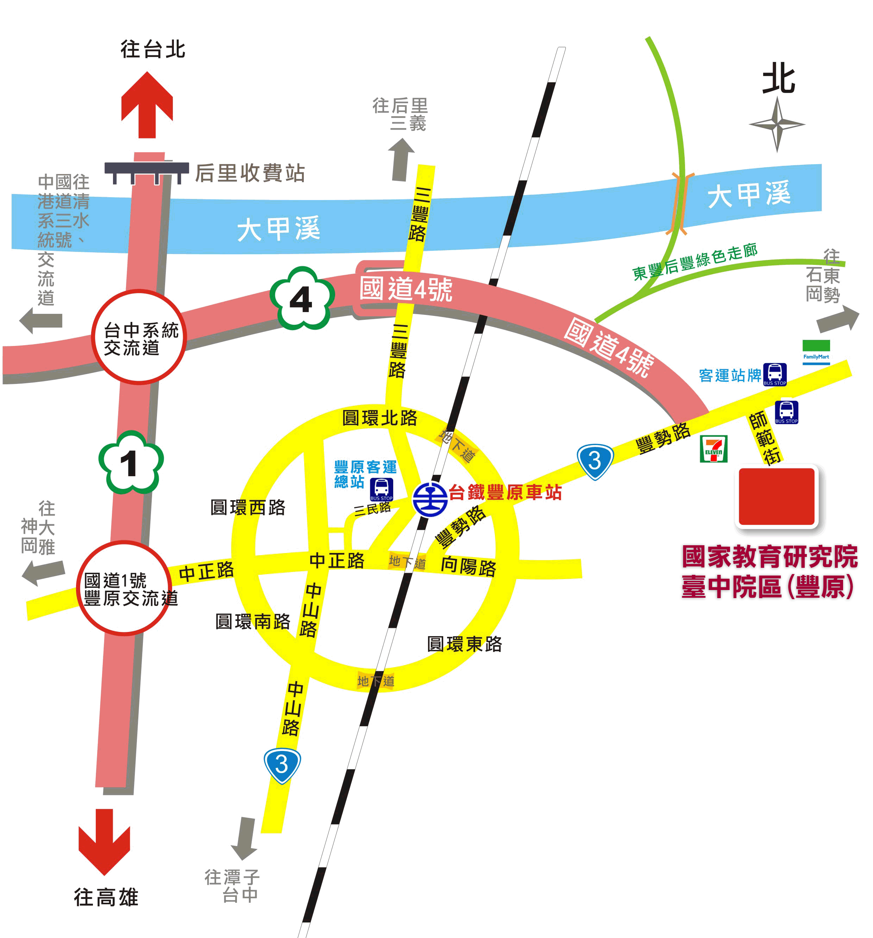
93128
陳素峰
- 地址：臺中市豐原區師範街67號；總機電話：04-25227929
- 搭乘火車或公路客運者，請在豐原站下車，至豐原車站轉搭本院區準備之專車或自行搭乘豐原客運至國家教育研究院站下車（票價20元）。
- 由臺中市政府推出便民服務之8公里免費公車專案，持有臺中臺灣通、臺北悠遊卡、高雄智慧卡以及高速公路的ETC者，皆享有該專案福利，如需搭乘請自備上述證件。※本院區為免費站別之一。
- 自行開車者，請在國道1號高速公路165K匝道出口(台中系統交流道)轉接國道4號高速公路，往豐原、石岡方向行駛至國道四號終點左轉接3號省道（豐勢路），在第一個紅綠燈右轉師範街即可到達本院區。

